Лабораторная работа №2

Преобразования Фурье

* 1. Теоретическая часть.

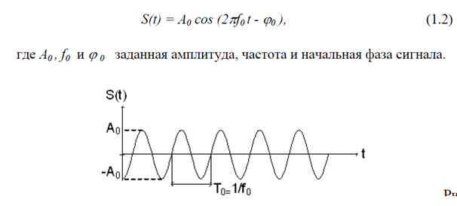

Пусть функция f(t) имеет вид:



( 1Гц) (2 Гц)

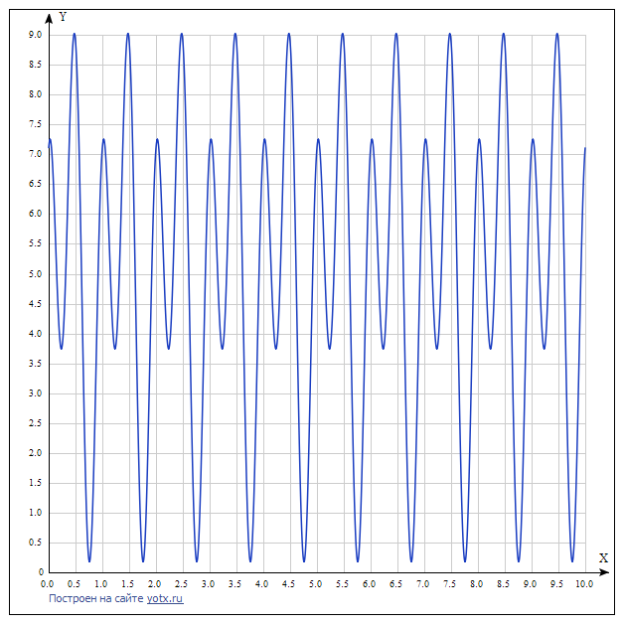

Построено при помощи сервиса <http://yotx.ru/>

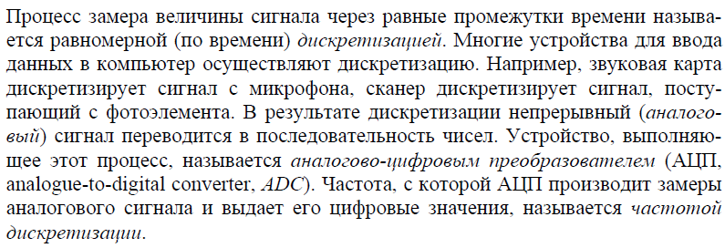

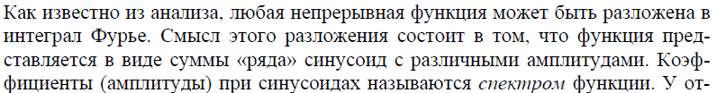

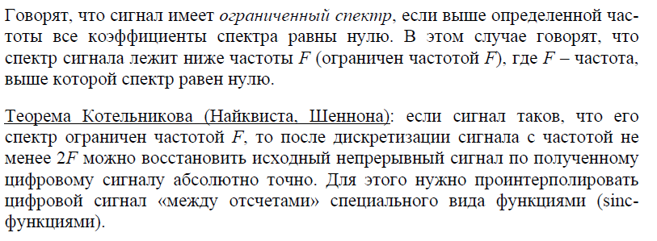

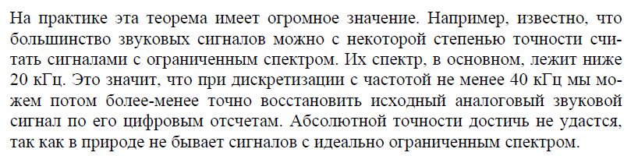

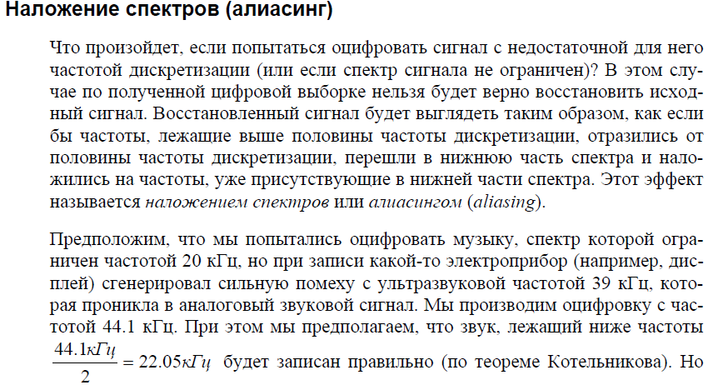

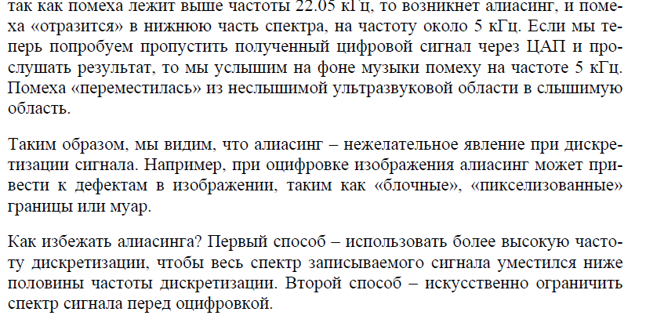

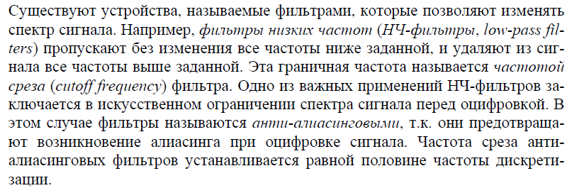

Вопрос:

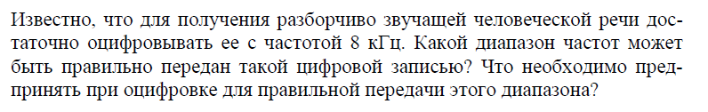

Ответ:

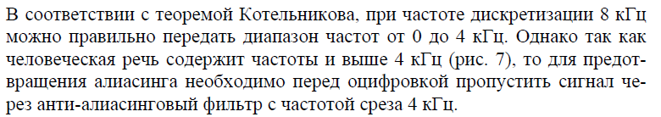

Выберем частоту дискретизации в соответствии с теоремой Котельникова 4 Гц для данного примера.

Ряд Фурье для функции:

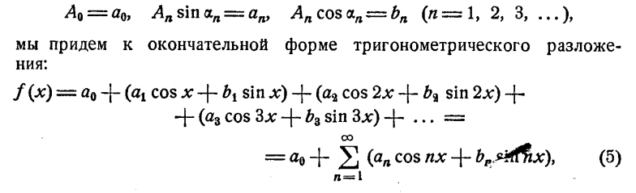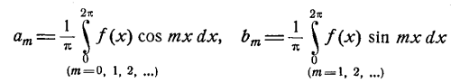

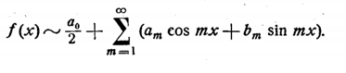

Задача №1

Выполнить преобразование Фурье для функции

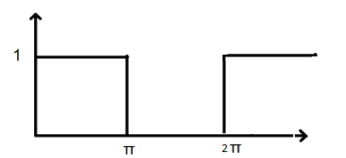

Период функции равен T = 2\*pi



1. Проверить формулы.

2. Составить программу, которая вычисляет разложение функции f(x) для различных m определить максимальную разность между значениями функции f(x) и c помощью разложения Фурье.

3. Построить график при различных m сравнить визуально схожесть графиков исходной функции и разложения Фурье.

Задача №2

Реализовать код проверки на четность

Пусть дано N разрядное двоичное слово (или массив из N двоичных цифр 0 или 1) проверочный (N) разряд по формуле:

(A[0]+A[1]+...A[N-1]+ A[N] )% 2 = 0

A[N] выбирается таким образом, чтобы общая сумма равнялась нулю: если в N разрядном двоичном слове четное количество единиц, то он равен нулю и если нечетное, то единице.

проверить что при искажении одного или нечётного количества разрядов с помощью проверочного разряда можно обнаружить ошибку.